SVEUČILIŠTE U ZAGREBU

FAKULTET ORGANIZACIJE I INFORMATIKE

V A R A Ž D I N

TIM 16

Dejan Mikulinjak  
Bernarda Matković  
Monika Matak  
Mirko Nuli  
Nikola Sačić

APLIKACIJA ZA VOĐENJE AUTOSERVISA

Projektna dokumentacija

Varaždin, 2014.

SVEUČILIŠTE U ZAGREBU

FAKULTET ORGANIZACIJE I INFORMATIKE

V A R A Ž D I N

TIM 16

Dejan Mikulinjak, 40041-11-R  
Bernarda Matković, 40040/11-R

**Monika Matak, 40039/11-R**

**Mirko Nuli, 40055/11-R**

**Nikola Sačić, 40086/11-R**

Smjer: Informacijski sustavi

Preddiplomski studij

APLIKACIJA ZA VOĐENJE AUTOSERVISA

PROJEKTNA DOKUMENTACIJA

Mentor:

Boris Tomaš, mag.inf

**Nositelj kolegija:**

Prof.dr.sc Vjeran Strahonja

**Asistenti:**

Dr.sc. Zlatko Stapić

Marko Mijač, mag.inf

Ivan Švogor, mag.inf

Varaždin, srpanj, 2014.

Sadržaj

Projektna dokumentacija 2

1.Uvod 2

2. Korisnički zahtjevi 3

2.1.Specifikacija zahtjeva 3

3.Plan projekta 6

3.1.Projektni tim 6

3.2.Podaci o angažmanu članova tima 6

*Dejan Mikulinjak* 7

*Nikola Sačić* 7

*Mirko Nuli* 7

*Monika Matak* 7

*Bernarda Matković* 7

3.3. Terminski plan projekta 8

3.4.Gantogram 9

3.5.Proračun projekta 10

3.6.Ponuda naručitelju 12

Tehnička dokumentacija 13

4. Modeliranje korisničkih zahtjeva 13

4.1. UseCase dijagram 13

4.2. Dijagrami aktivnosti 15

4.2.1.Dijagram aktivnosti Zaprimanje korisnika 15

4.2.2.Dijagram aktivnosti Unos korisnika/Vozila 16

4.2.3.Dijagram aktivnosti Izdavanje korisničkih podataka 17

4.2.4.Dijagram aktivnosti Unos dijelova 18

4.2.5.Dijagram aktivnosti Izrada radnog naloga 19

4.2.6.Dijagram aktivnosti Pregled naloga na prijemu 20

4.2.7.Dijagram aktivnosti Pregled radnih naloga u radionici 21

4.2.8.Dijagram aktivnosti Pregled popravaka 22

5. Modeliranje podataka 23

5.1.ERA model 23

5.2. Dijagram klasa podataka 24

# Projektna dokumentacija

# 1.Uvod

S obzirom na već poznati problem viška dokumentacije, čuvanja i gubljenja papira odlučili smo se za automatizaciju autoservisa. U autoservis na idemo često, al često se ne možemo sjetiti kada smo posljednji puta promijenili pojedini dio na našemu vozilu. Odlučili smo automatizirati autoservis gdje klijent ne bi morao nositi hrpu papira prilikom dolaska u autoservis zbog nekog kvara ili redovnog pregleda. Naime, povezali smo dva radnika u autoservisu koji će sve odraditi umjesto klijenta. Radnik na prijemu pronalazi klijenta u bazi, to jest njegovo vozilo te otvara novi radni nalog na kojega upisuje zahtjeve klijenta, to jest popravke koje on želi. Ne treba svaki puta ispočetka upisivati podatke o klijentu i automobilu jer će ih sada samo povući iz baze, eventualno prepraviti neki podatak ako je potrebna promjena. Nakon što klijent ode u radionicu, radnik će samo otvoriti radni nalog koji mu je poslao radnik s prijema te pročitati koje popravke treba napraviti. Nakon izvršenih popravaka, radnik bilježi sve što je napravio. U cijelome procesu klijent nema potrebu nositi papire jer je sve digitalizirano, a sve radne naloge može provjeriti od kuće.

# 2. Korisnički zahtjevi

## 2.1.Specifikacija zahtjeva

***Uvod***

Svrha jest izrada aplikacije za Poduzeće XX d.o.o., preciznije izrada aplikacije za praćenje poslovanja u autoservisu za lakše poslovanje. Cilj jest izrada aplikacije koje će funkcionalnostima nadopunjavati rad u autoservisu, ali koja će ujedno privući korisnike s opcijom pregleda popravaka na automobilu.

***Opseg***

Aplikacija je namijenjena radnicima u autoservisu i time će omogućivati: unosa novih klijenata u aplikaciju, unosa vozila pripadajućim klijenata, unos dijelova koje je moguće promijeniti na automobilu, izradu radnog naloga i njegovo manipuliranje, izradu računa i mogućnost izrade izvještaja o stanju i popravcima automobila. Ujedno pregled popravaka automobila za klijenta autoservisa koji će biti realiziran preko prijave i statusa korisnika. Tako će se klijent prijaviti u aplikaciju i bit će u mogućnosti pratiti popravke na svojim automobilima. Stoga je uz unos korisnika vezan proces izdavanja korisničkih podataka klijentu za njegovu prijavu. Radni nalog će se kreirati kod prijema klijenta a kasnije će se prikazivati u radionici gdje će bit potreban. U radionici je potrebno omogućiti nadopunjavanje radnog naloga kako bi se pratilo stanje izvršenih radova. Sama promjena tih stavki ili dodavanje novih bit će dostupna kod mogućnosti za unos dijelova.

***Tehnologije koje ćemo koristiti***

*VisualParadigm, Visual Studio 2012

*MySQL DBMS

*MySQLWorkbench

*MS Project,.NET(C#)

*Github

*MS Office (Word)

*MS PRoject 20

***Reference***

SpecifikacijaPoglavlje 2 ovogdokumenta je izrađenoprema: IEEE Std 830-1998

***Opis***

Aplikacija je namijenjena praćenja rada autoservisa i olakšavanje rada radnicima. Pretpostavimo da će se aplikacija izvoditi na više računala pa bi njihova minimalna konfiguracija iznosila:

*Procesor: 1000MhZ

*Ram: 1 GB

*Tvrdi disk: 500 MB slobodnog prostora

*Microsoft Windows operacijski sustav (Win7)

***Funkcionalnosti proizvoda(aplikacije):***

-prijava u sustav

- unosa novih klijenata u aplikaciju

-izdavanje korisničkih podataka

- unosa vozila pripadajućim klijenata

- unos dijelova koje je moguće promijeniti na automobilu

- izrade radnog naloga i njegovo manipuliranje

- izrade izvještaja o stanju i popravcima automobila

- pregleda izvještaja o pojedinom vozilu

***Karakteristike korisnika***

Identificirali smo 3 vrste korisnika:

*klijent autoservisa

*radnik na prijemu

*radnik u radionici

Ni za jednog korisnika nisu potrebne napredne informatičke vještine za bilo kakvi program. No neke osnove i snalaženjem računalo potrebno je poznavati, a u današnje vrijeme to je već opće prihvaćeno. Pošto će rad s aplikacijom biti jednostavan neće biti potrebna velike poduke za njezino korištenje već nekoliko smjernica.

# 3.Plan projekta

## 3.1.Projektni tim

Dejan Mikulinjak, voditelj tima

Bernarda Matković

Nikola Sačić

Monika Matak

Mirko Nuli

## 3.2.Podaci o angažmanu članova tima

**Overallocated Resources**

Work Status

OVERALLOCATION

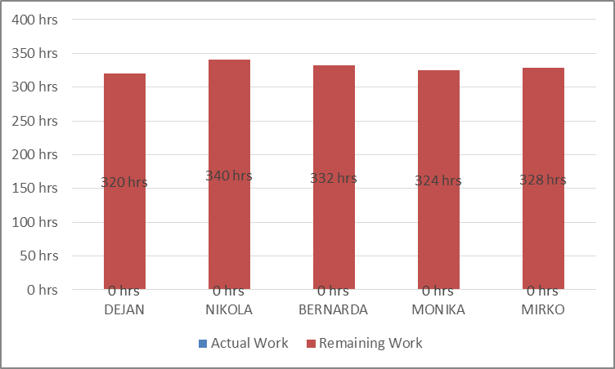

Team Planner View

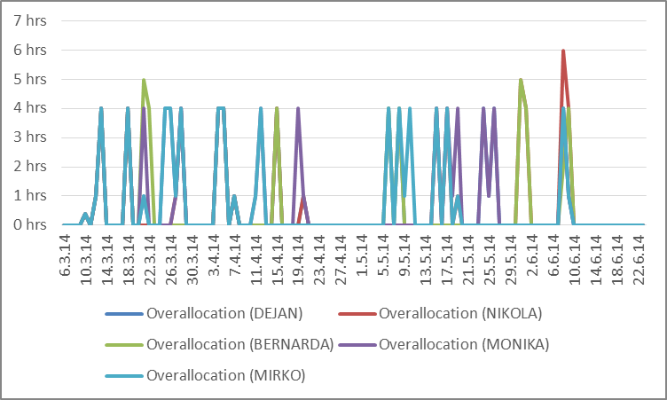

Work status for overallocated resources.

Surplus work assigned to overallocated resources. To resolve overallocations use

Slika 1 Utrošak rada po članu tima

*Napomena:* svi članovi tima sudjelovali su u izradi svih dijagrama dok se podjela posla odnosi na izradu dijagrama u digitalnome obliku.

|  |  |
| --- | --- |
| *Dejan Mikulinjak* | *Dijagrami aktivnosti + opis: Izrada radnog naloga, Pregled izvještaja* |
| *Era model* |
| *Nikola Sačić* | *Dijagrami aktivnosti + opis: Zaprimanje korisnika, Login* |
| *Specifikacija zahtjeva* |
| *Mirko Nuli* | *Dijagrami aktivnosti + opis:Pregled radnih naloga, Unos korisnika* |
| *Ponuda naručitelju* |
| *Monika Matak* | *Dijagrami aktivnosti + opis:Pregled popravaka, Izdavanje korisničkih podataka, Unos dijelova* |
| *Definiran projektni tim* |
| *Podaci o angažmanu članova tima* |
| *Bernarda Matković* | *Dijagram klasa* |
| *Usecase dijagram* |
| *Terminski plan projekta, Podaci o provedbi projekta* |
| *Proračun i budžet projekta* |

## 3.3. Terminski plan projekta

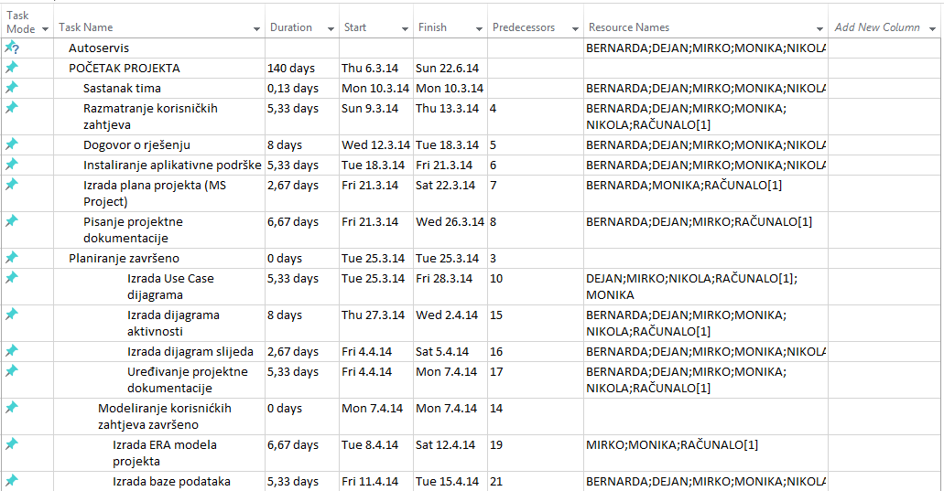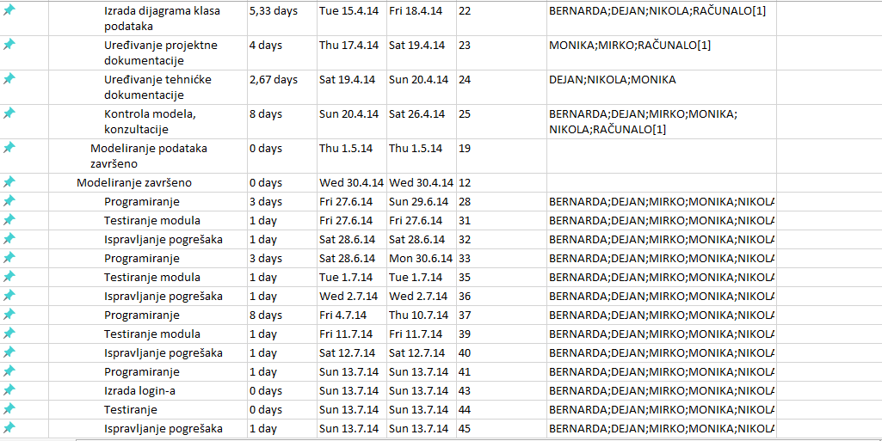



Slika 2 Terminski plan projekta

## 3.4.Gantogram

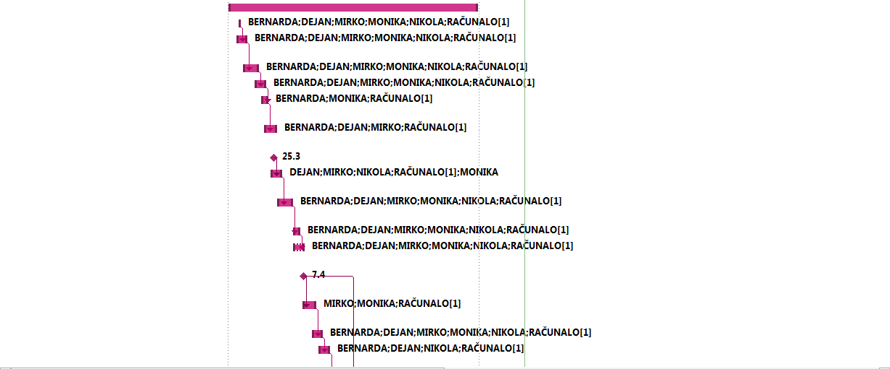

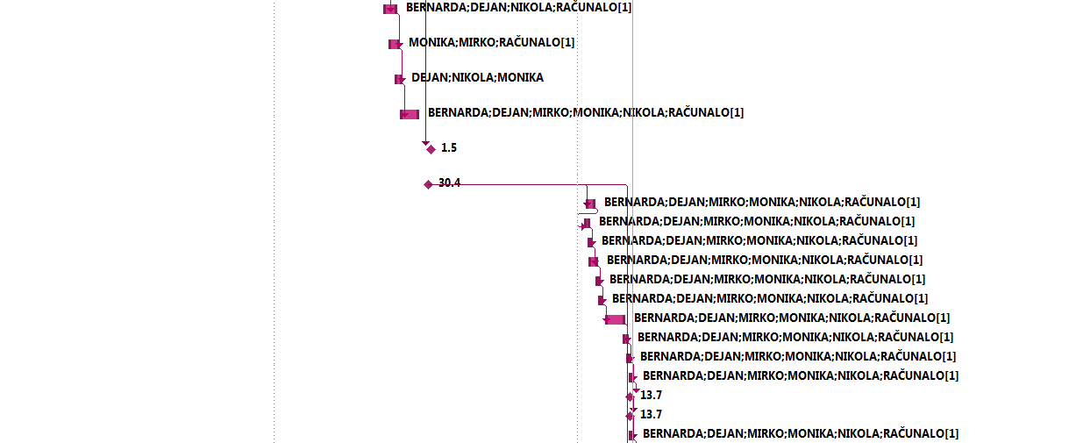



Slika 3Gantogram projekta

## 3.5.Proračun projekta

**Task Cost Overview**

COST STATUS

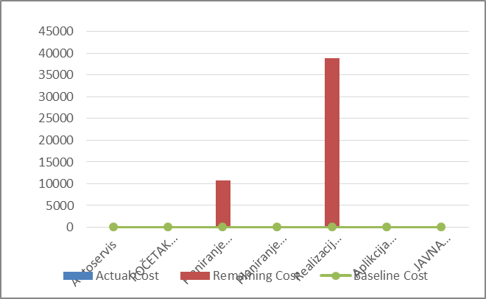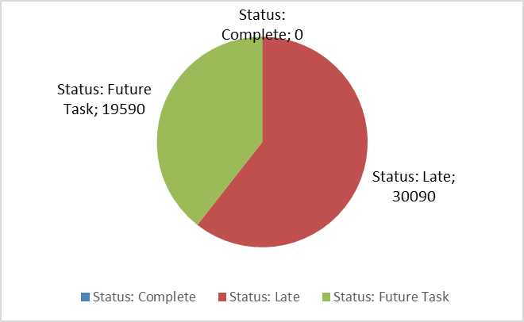

COST DISTRIBUTION

COST DETAILS

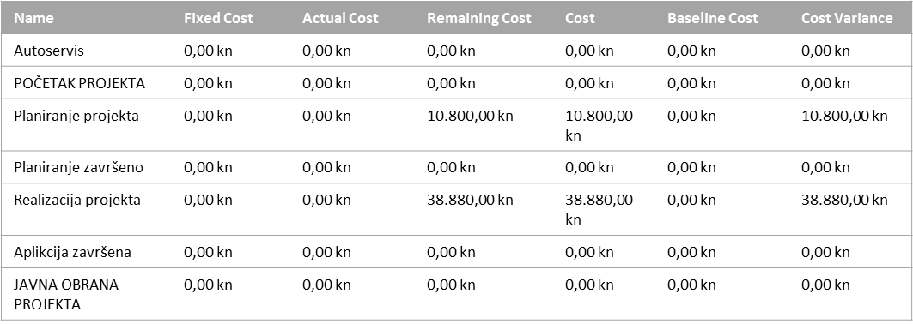

Cost status for top-level tasks.

How costs are spread out amongst tasks based on their status.

Cost details for all top-level tasks.

Slika 4 Prikaz troškova po fazama projekta

Svakome radniku određena je satnica od 30 kn po satu, dok je z računalo procijenjen okvirni trošak od 10 kn po satu. S obzirom na podjelu rada na pojedinim segmentima program je došao do izračuna da prva faza planiranja troškova košta 10800 kn, dok druga faza realizacije projekta u kojoj je trenutno izvršeno samo modeliranje podataka će na kraju, kad aplikacija bude gotova, koštati 38880 kn. S obzirom da svi članovi tima rade poprilično podjednako, trošak svakog radnika bit će na kraju približno 10000 kn. Točne brojke možemo vidjeti na dijagramu i tablicama ispod ( slika 6 ).

**Resource Cost Overview**

COST STATUS

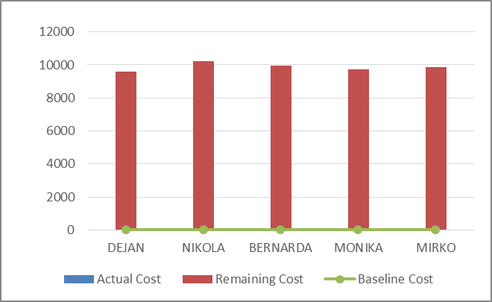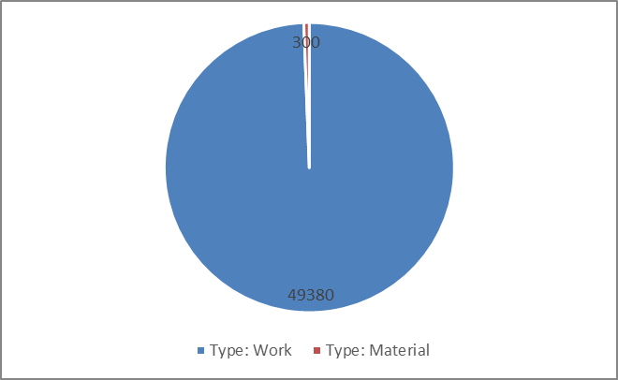

COST DISTRIBUTION

COST DETAILS

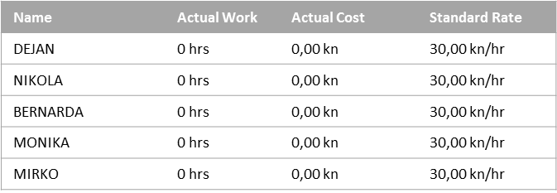

Cost status for work resources.

How costs are spread out amongst different resource types.

Cost details for all work resources.

Slika 5 Trošak sata radnika

**Cost Overruns**

TASK COST VARIANCE

RESOURCE COST VARIANCE

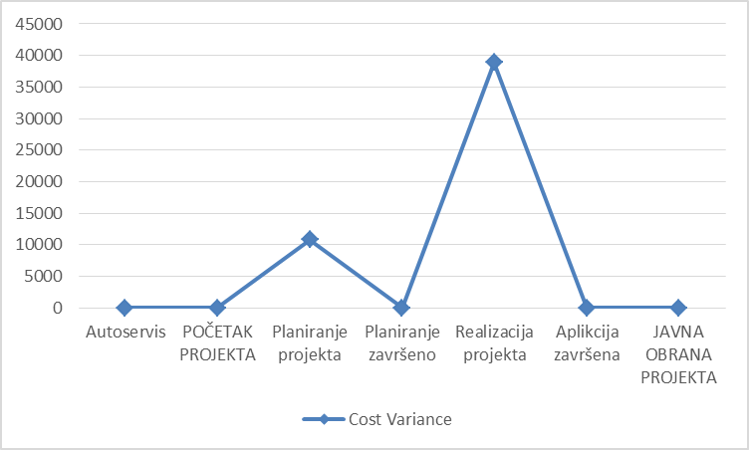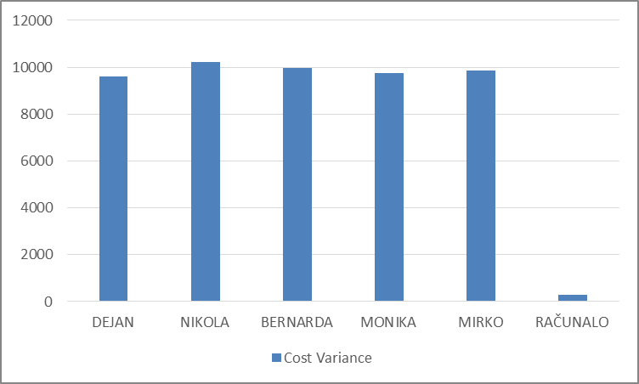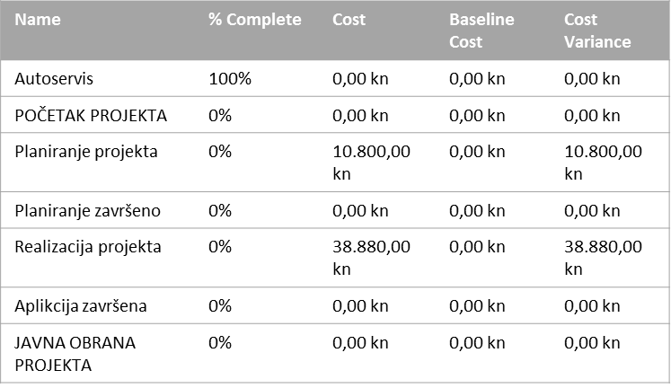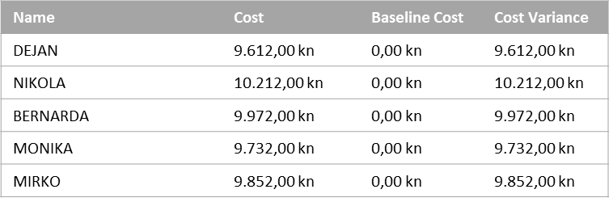

Cost variance for all top-level tasks in the project.

Cost variance for all the work resources.

Slika 6 Troškovi po fazama i troškovi po radniku

## 3.6.Ponuda naručitelju

SNM d.o.o.



Naručitelj: XX d.o.o

Naziv: Autoservis XY

Adresa: Varaždin, Hrvatska

Kontakt: autoservis_xy@gmail.com

|  |  |  |  |  |
| --- | --- | --- | --- | --- |
| Br. | Faza | Cijena | PDV | Ukupno |
| 1. | Planiranje projekta | 10.800,00 kn | 2.700,00 kn | 13.500,00 kn |
| 2. | Realizacija projekta | 38.880,00 kn | 9.720,00 kn | 48.600,00 kn |
| 3. Instaliranje softvera | | 800,00 kn | 200,00 kn | 1000,00 kn |
| 4. Obučavanjezaposlenika | | 1200,00 kn | 300,00 kn | 1500,00 kn |
| Iznos: | | 50.880,00 kn | 12.920,00 kn | 64.600,00 kn |

Plaćanje:

U roku od 10 dana od potpisivanja ugovora naručitelj je dužan platiti 30% ukupnog iznosa, a ukupni iznos 10 dana nakon završetka cijelog projekta. Unutar navedenih 10 dana naručitelj je dužan testirati aplikaciju i iznijeti moguće primjedbe.

# Tehnička dokumentacija

# 4. Modeliranje korisničkih zahtjeva

## 4.1. UseCase dijagram

Usecase dijagram slikovito prikazuje korisničke zahtjeve, to jest, prikazuje funkcionalnosti buduće aplikacije. Aplikacija za vođenje autoservisa imati će tri razine korisnika; radnika na prijemu, radnika u radionici te klijenta. Svaka razina pojedinome korisniku nosi različite mogućnosti korištenja aplikacije. Svakome korisniku se nakon prijave korisničkim imenom i lozinkom otvara njegovo korisničko sučelje.

Radnik na prijemu, nakon što se prijavi u aplikaciju i dobije svoje korisničko sučelje može zaprimati klijente koji dolaze u autoservis. Za svakog klijent koji dođe može unijeti podatke o vozilu i/ili podatke o klijentu ukoliko da sada nije bio klijentom servisa. Nakon unosa podataka o klijentu, može mu izdati korisničke podatke kako bi i sam mogao koristiti aplikaciju sa svoga računala. Također, radnik na prijemu unosi i ažurira popis dijelova koje ima autoservis. Radnik može pregledavati izvještaje o postojećim korisnicima, može izrađivati novi radni nalog sa zahtjevima klijenta koji je došao s nekim problemom.   
Radnik u radionici ima mogućnost otvoriti radni nalog, klijenta koji je došao u radionicu, koji je započeo radnik na prijemu, pogledati zahtjeve za popravkom, te nakon izvršenih popravaka ažurirati radni nalog s popravcima koje je izvršio na vozilu. Ukoliko nije obavio sve što treba može radnome nalogu ostaviti status aktivan kako bi ga kasnije mogao pronaći u bazi nedovršenih nalog(aktivnih) i završiti popravke koji su preostali.

Klijent autoservisa putem dobivenih korisničkih podataka može pregledavati sve radne naloge koji se odnose na njegovo vozilo te popravke koji su izvršeni na vozilu.

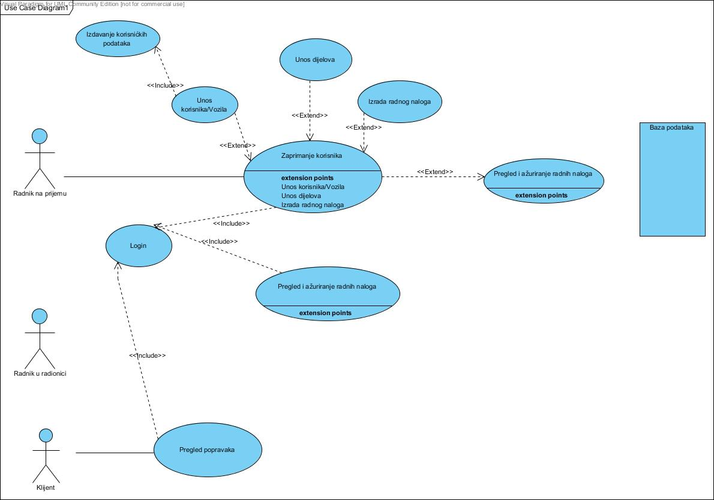

## 4.2. Dijagrami aktivnosti

### 4.2.1.Dijagram aktivnosti Zaprimanje korisnika

Radnik na prijemu mora biti spreman primiti korisnika i slušati njegove zahtjeve. S time ujedno mora raditi u aplikaciji, tj. upisivati korisnika ukoliko je to potrebno, izraditi radni nalog i sl. A da bi to sve mogao činiti potrebno je otvoriti aplikaciju i na Glavnoj formi odabrati potrebne opcije. Dijagram aktivnosti je jednostavan za ovaj dio jer obuhvaća samo početak rada s aplikacijom i prikaz forme Glavnog izbornika; a kasnije se na temelju pristupa svim opcijama.

### C:\Users\Operater\Desktop\Zaprimanje korisnika.jpg

### 4.2.2.Dijagram aktivnosti Unos korisnika/Vozila

Radnik na prijemu nakon zaprimanja korisnika nastavlja rad s aplikacijom. Radniku se otvara forma glavnog izbornika. Iz forme glavnog izbornika korisnik od ponuđenih opcija odabire opciju unosa novog korisnika i njegovih vozila jer jedan klijent može također imati više vozila. Odabirom te opcije otvara se forma za novi unos gdje se radniku pojavljuju dvije opcije odnosno unos novog korisnika ili unos vozila. Odabirom jedne od ponuđenih opcija otvara se forma gdje radnik upisuje podatke. Nakon unosa ti podaci se prikazuju i pohranjuju u bazu podataka. Radnik tada ima mogućnost ponovnog unosa novog korisnika i vozila ili pak završetak rada.

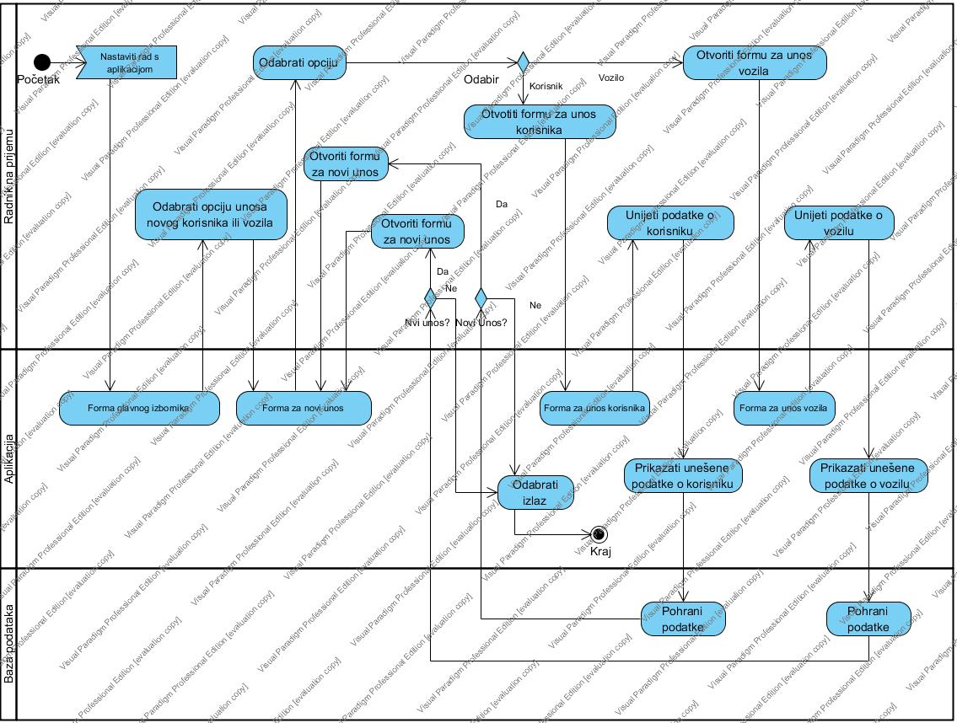

### 4.2.3.Dijagram aktivnosti Izdavanje korisničkih podataka

Radnik na prijemu zadužen je za unošenje korisnika u aplikaciju ukoliko oni prvi puta zatraže usluge autoservisa. Samim unosom u stav korisniku će biti omogućeno praćenje stanja vozila, tj. popis svi popravaka izvršen na automobilu. U aplikaciji to će biti realizirano tako da se korisnik može prijaviti u sustav sa svojim korisničkim imenom i dobivenom lozinkom. Sa tim imenom i lozinkom imat će pristup aplikaciji ali samo za pregled izvještaja svojeg automobila i ništa drugo.

Nakon uspješnog unošenja korisnika i njegovog vozila radnika na prijemu je dužan izdati korisniku njegove podatke za prijavu u aplikaciju. Opcijom Izdavanje korisničkih podataka učitava se popis svih korisnika iz baze podataka i prikazuje u na ekranu. Tada je potrebno odabrati samog korisnika kojem se izdaju podaci, a aplikacija pronalazi njegove podatke u bazi i predaje ih aplikaciji koje ih potom prikazuje na ekranu. Aplikacija ujedno omogućuje izbor za novo odabiranje korisnika.

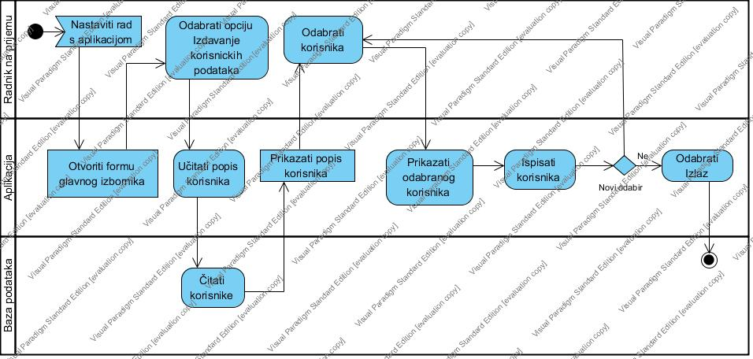

### 4.2.4.Dijagram aktivnosti Unos dijelova

Radnik na prijemu nastavlja rad s aplikacijom. Iz glavnog izbornika bira opciju za unos novih dijelova koji su stigli u servis. Nakon što aplikacija učita postojeće dijelove iz baze podataka radnik može unijeti novi dio ili pak ažurirati podatke o nekom postojećem. Nakon što radnik potvrdi promjenu podataka prikazuje se novi ili ažurirani unos i sprema se u bazu podataka. Nakon pohrane, radnik može izaći iz opcije unosa dijelova ili ponovno unositi novi dio.

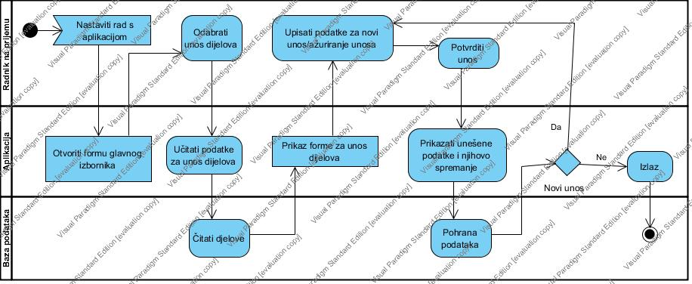

### 4.2.5.Dijagram aktivnosti Izrada radnog naloga

Radnik na prijemu nakon što je već prijavljen, u glavnom izborniku odabire opciju za izradu novog radnog naloga. Nakon toga otvara se forma za novi unos u kojoj su prikazana vozila dostupna u bazi podataka. Radnik na prijemu odabire vozilo koje je stiglo na servis. Nakon odabira vozila potrebno je unijeti podatke. Kad je forma popunjena, radni nalog je spreman za spremanje u bazu.

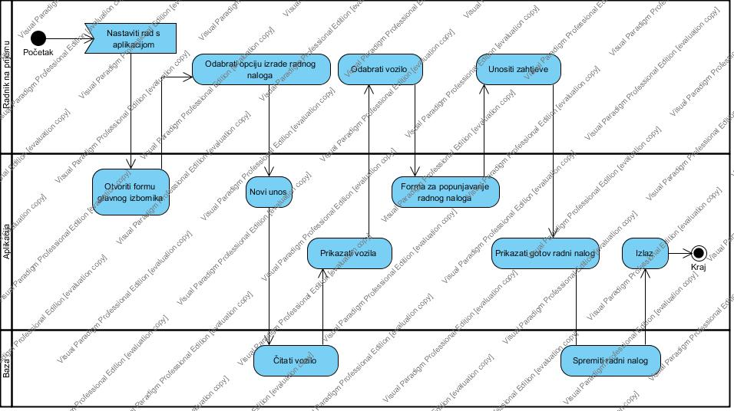

### 4.2.6.Dijagram aktivnosti Pregled naloga na prijemu

Radnik na prijemu prijavljuje se s korisničkim imenom i lozinkom, te započinje rad s aplikacijom. Nakon uspješne prijave i učitavanja aplikacije, njemu se otvara forma glavnog izbornika. Nakon toga on odabire opciju pregleda radnih naloga. Podaci se dohvate iz baze i radniku se prikazuju svi radni nalozi. On ima mogućnost ažuriranja radnog naloga, te nakon što je obavio popravke on ažurira radni nalog i sprema izmjene u bazu.

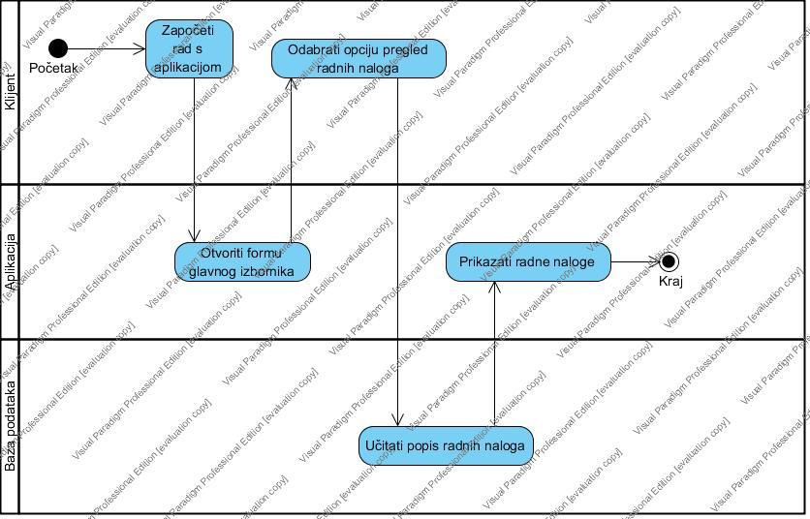

### 4.2.7.Dijagram aktivnosti Pregled radnih naloga u radionici

Radnik u radionici prijavljuje se s korisničkim imenom i lozinkom, te započinje rad s aplikacijom. Nakon uspješne prijave i učitavanja aplikacije, njemu se otvara forma glavnog izbornika. Nakon toga on odabire opciju pregleda radnih naloga. Podaci se dohvate iz baze i radniku se prikazuju svi radni nalozi. On ima mogućnost ažuriranja radnog naloga, te nakon što je obavio popravke on ažurira radni nalog i sprema izmjene u bazu.



### 4.2.8.Dijagram aktivnosti Pregled popravaka

Klijent se prijavljuje sa svojim korisničkim imenom i lozinkom, te nakon toga započinje svoj rad s aplikacijom. Korisniku se otvara glavni izbornik, te on odabire opciju pregleda popravaka. Nakon toga korisnik odabire vozilo za koje želi pregledati popravke, te mu se ispisuju izvršeni popravci. Korisnik nema mogućnost ažuriran. Klijent također ima mogućnost odabira drugog vozila i ispisa povijesti održavanja ili može završiti svoj rad s aplikacijom.

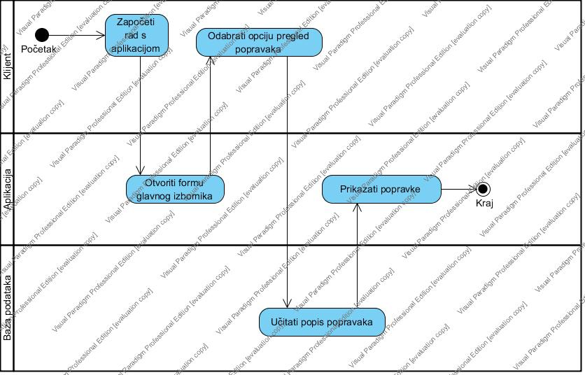

# 5. Modeliranje podataka

## 5.1.ERA model

ERA model služi nam za izradu baze podataka. ERA model smo izradili u MicroOLAP-u te kada krenemo izrađivati aplikaciju povezat ćemo se s dodijeljenom bazom podataka te naš model izvesti na server s bazom. Tako ćemo kreirati bazu te imati osnovu za aplikaciju s obzirom da se aplikacija za autoservis velikim djelom veže na bazu.

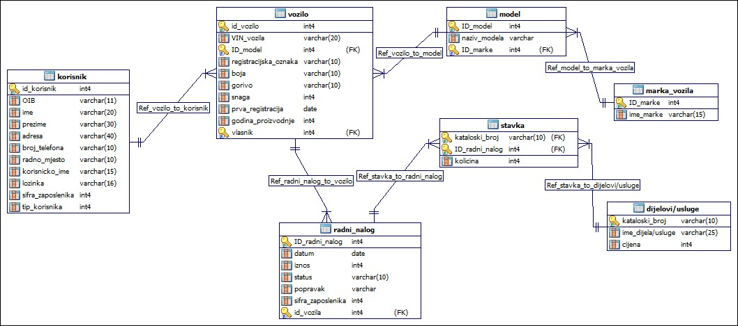

## 5.2. Dijagram klasa podataka

Dijagram klasa podataka prikazuje klase koje ćemo koristiti za izradu aplikacija za vođenje autoservisa. Svaka klasa sadrži atribute te pripadajuće metode. Klase su vezane uz određena sučelja, to jest 'prozore' aplikacije. Tako svaka klasa sadrži podatke koji će se prikazivati na tome prozoru te metode koje predstavljaju akcije koje se mogu raditi na tome prozoru( npr, unesi korisnika, obrisi korisnika ..).

